


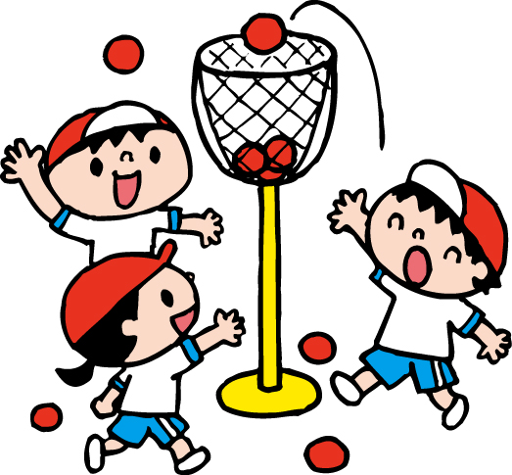


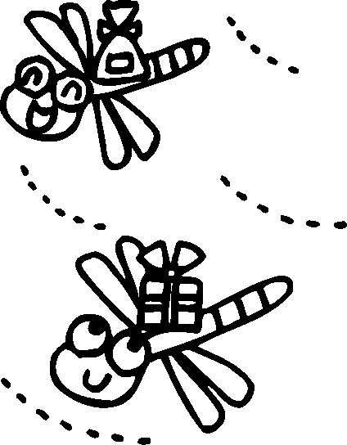
★ワンポイント・アドバイス★
日 | 曜 | 内 容
１ | 火 | 県民一斉防災訓練  （避難訓練）
２ | 水 | 身体測定（以上児）
３ | 木 | 身体測定（未満児）
８ | 火 | 運動会予行練習
６ | 日 | 園庭 除草(保護者会主催)
１２ | 土 | 運動会
１５ | 火 | 交通安全指導
１７ | 木 | 防犯訓練
２４ | 木 | 絵画指導（年長児）10：00～
２５ | 金 | 運動能力向上支援（４，５歳児）
２９ | 火 | 誕生会

○キャッチフレーズ
いきいき キトキト
きらめく 新湊キッズ
地域の敬老会にらいおん組さんが出演して元気な姿を見せてあげます
日時 9月21日（祝日）１：３０～
場所 高周波文化ホール
＊詳しいことは後日プリントにてお知らせします。

今月のねらい
★保育士や友達と一緒に、全身を使った遊びを楽しむ。
★秋の自然に親しみ、元気に遊ぶ。

―三つ子の魂、百までって？－
この諺は、３歳児を中心とした幼児期の育て方、しつけ方が、後の人生に大きな影響を与えるということを言っています。
出生から３歳までの３年間は、脳の発達する重要な時期で、「脳の土台づくり」の時です。そして、親子関係の絆を強める「愛の育児」が最も求められる大切な時期でもあります。
「愛の育児」 で大切なことは、ひざに乗せる、頭をなでる、だっこする、おんぶする、手を握る、添い寝する。笑顔で「目と目の見つめ合い」「語りかけ」など子どもとの「ふれあい」の機会をふやし、親子の絆を強めていきましょう。

９月の園だより
平成２７年９月
まだまだ残暑が厳しい日が続いていますが、秋らしい風が吹き、虫の鳴き声も聞こえるようになってきました。海やプール・花火など、夏ならではの体験をたくさんして一回り大きくなった子どもたち。 ９月に入り子ども達は運動会に向け、運動遊びやリズム表現などでたくさん体を動かしています。
子ども達の表現する喜びや体を動かす楽しさを大切にして、一人一人が自分の力を発揮できるように関わっていきたいと思います。
１４日（金）は「ハヤシライス」
のため主食はいりません。
シェイクアウト訓練は、丈夫な机の下などで頭を守る「1.まず低く」「2.頭を守り」「3.動かない」の3つの動作を基本行動としています。園でも自分の身を守るための安全行動をいっせいに行います。

日時 9月12日（土）９：００～
場所 保育園園庭（雨天時は新湊小学校体育館）
＊園ではたくさん体を動かして疲れているので健康管理に充分留意しましょう！！
＊詳しくは後日プリントにてお知らせします。

射水市立新湊保育園
〒９３４－００１１
射水市本町１丁目１０－３４
TEL・FAX ８２－８０１３
敬老会に参加（21日）
運動会のお知らせ
県民一斉防災訓練（1日）
（シェイクアウト訓練）

